1. **Prototípus koncepciója**

**7.0 Változásokkal kapcsolatos módosítások**

**7.0.1 Szöveges elemzés**

**Sheldon új pályaelemet, kereszteződő síneket vásárolt. A kereszteződés egyszintű, a különböző irányokból jövő vonatok a kereszteződésben ütköznek.**

Egy új KeresztSin oszályt vezetünk be, amihez négy SinElem csatlakozik. Így ennek az osztálynak a feladata lesz, hogy az adott irányból érkező vonatot a kereszteződésnek megfelelően továbbítsa.

**Egyes állomásokon utasok a megfelelő színű üres kocsikba (a kocsi szerelvényben elfoglalt helyzetétől függetlenül) fel tudnak szállni.**

Az Allomas osztály kapott egy új boolean ures változót. A pálya betöltésénél meg lehet adni, hogy egyes állomásokon legyenek utasok. Az állomás feladata, hogy az elhaladó, üres és megegyező színű kocsikra utasokat szállítsanak fel a kocsik új felszall metódusával.

Akkor is felszállnak az állomáson tartózkodó utasok, ha az állomásra érkező vonat akkor ürül ki.

**Sheldon bővítette a vagonkészletét. Vett szeneskocsikat, amiken nem utaznak utasok, nem is tudnak felszállni. Az utasok leszállásánál az ilyen vagonokat nem vesszük figyelembe.**

Bevezettünk egy új absztrakt osztályt, Vagon, ami a Szerelveny osztalybol szarmazik. Az új SzenesKocsi osztaly ebből a Vagon osztályból származik, és ez valósítja meg a leírásban kért szeneskocsit. A Kocsi osztályt az egyértelműség kedvéért átneveztük UtasKocsi-ra. Az UtasKocsi osztály is a Vagon-ból származik.

Továbbá a SinElem osztály kapott egy új metódust: raLep(k: SzenesKocsi), így ez fog meghívódni, mikor szeneskocsi lép a sínelemre. Így az állomsnál külön lehet kezelni a szeneskocsi érkezését is.

**7.0.2 Módosított osztálydiagram**

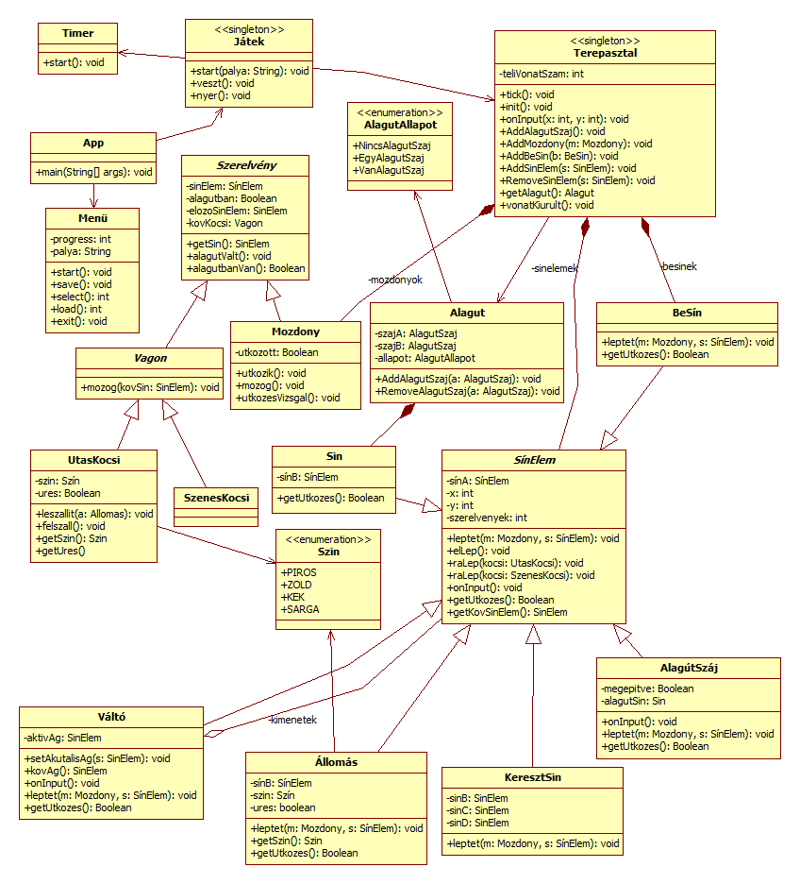

**7.0.3 Módosított szekvenciadiagrammok**

**7.0.3.1 AllomasLeptet**

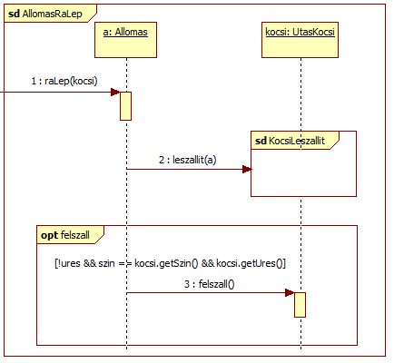

* 1. **Prototípus interface-definíciója**
     1. **Az interfész általános leírása**

A proto interfésze a szabványos bemenetről olvas be utasításokat a Tesztelőtől, és a szabványos kimenetre írja ki a parancsok kimeneteit. Ezáltal lehetőség nyílik nem csak konzolos szövegbevitelre, hanem fájlból olvasásra is, illetve igény szerint a kimenet fájlba mentésére.

* + 1. **Bemeneti nyelv**

**loadmap <palyanev>**

**Leírás: Pálya betöltése**

**Opciók: palyanev: Melyik pályát töltse be.**

**play**

**Leírás: Elindítja a játékot**

**Opciók: -**

**tick <db>**

**Leírás: Idő léptetése egységgel.**

**Opciók: db: Léptetések száma.**

**valto <id>**

**Leírás: Váltó aktív ágának változtatása.**

**Opciók: id: Váltandó váltó azonosítója**

**alagutszaj <id>**

**Leírás: Alagútszájra kattintás.**

**Opciók: id: Adott alagútszáj azonosítója.**

**random <enabled>**

**Leírás: Tesztelés céljából determinisztikus lefutás kikényszerítése.**

**Opciók: enabled: véletlenszerűség engedélyezése.**

**reset**

**Leírás: Állapot alaphelyzetbe állítása.**

**Opciók: -**

**info <id> <attributum>**

**Leírás: Információ lekérdezése az adott elemmel kapcsolatban.**

**Opciók:**

**argumentum nélkül: minden id kilistázása**

**id: az adott id-jű elem attribútumainak kilistázása**

**attributum: az adott attribútum értéknek kiírása**

Szükség volt konfigurációs fájlok tervezésére is, melyekben az egyes pályák felépítését tároljuk. Egy ilyen fájl a következő adatokat tárolja: sínelemek és azok tulajdonságai, sínelemek közötti kapcsolatok leírása, vonatok összetétele és indulása (determinisztikus lefutás esetén).

Fontos volt belátni, hogy addig nem kezdhetjük el a kapcsolatokat felépíteni, míg minden sínelemet be nem olvastunk (hiszen pl. kihez kötnénk az első beolvasott elemet?). Így az a tervezői döntés született, hogy minden sínelemet egy azonosítóval jelölünk és a fájlt úgy struktúráljuk, hogy először beolvassuk az összeset, tulajdonságaikkal együtt, viszont kapcsolatok nélkül. Majd mikor már biztosan minden elemről tudomásunk van, elkezdjük egyenként beolvasni a kapcsolatokat az azonosítók alapján.

Végül a kapcsolatok leírása után szükség van egy 3. blokkra, mely a vonatok determinisztikus pályáralépését biztosítja. Itt minden vonatra megadjuk, hogy melyik BeSinről, hányadik időlépésben, milyen típusú vagonokkal indul.

A konkrét struktúra példájaként az alábbi mintafájl szolgál:

|  |  |
| --- | --- |
| besin b1  besin b2  normalsin n1  allomas a1 p 1  allomas a2 k 0  valto v1  alagutszaj s1  alagutszaj s2  alagutszaj s3  keresztsin k1  .  b1-a n1-a  n1-b a1-a  a1-b v1-a  v1-b s1-a  v1-c k1-a  k1-b s2-a  k1-c s3-a  k1-d b2-a  .  b1 2 ppxk  b2 15 xxxxp | //sínelemek felsorolása:  //[Típus ID] formátumban  //elemek sorrendje nem számít  //a1 paraméterei: p-piros, 1-utasok  //a2 paraméterei: k-kék, 0-üres  //kapcsolatok felsorolása: sorrend nem számít. [ID-ág ID-ág] formátumban  //pl.: n1 azonosítójú normalsin típusú sínelem sinB ága kapcsolódik a1 azonosítójú allomas típusú sínelem sinA ágához (és fordítva)  //vonatok felsorolása:[besín idő vagonok]  //pl.: vonat érkezik b1 azonosítójú besin típusú sínelemre a 2. ticknel. Szerelvenyek: Mozdony, piros, piros, szenes, kék |

A későbbiekben itt tervezzük a sínelemek grafikus tulajdonságainak (pl. koordináták) eltárolását is.

* + 1. **Kimeneti nyelv**

**loadmap <palyanev>:**

**<palyanev>. palya kivalasztva**

**play:**

**Jatek elindult**

**tick <db>:**

**<db> tick megtortent**

**valto <id>:**

**<id>. valto atvaltott az <ág_id>. agba**

**alagutszaj <id>:**

**<id>. alagutszaj megepitve**

**<id>. alagutszaj lerombolva**

**alagut megepitve**

**alagut lerombolva**

**random <enabled>:**

**random enabled**

**random disabled**

**reset:**

**reset done**

**info <id>:**

**<id>:**

**<Atributum1 neve>: <atributum1 értéke>**

**<Atributum2 neve>: <atributum2 értéke>**

**…**

* 1. **Összes részletes use-case**

|  |  |
| --- | --- |
| **Use-case neve** | Pálya betöltése |
| **Rövid leírás** | A program betölt egy pályát. |
| **Aktorok** | Tesztelő |
| **Forgatókönyv** | Tesztelő által megadott nevű pálya betöltődik fájlból. |

|  |  |
| --- | --- |
| **Use-case neve** | Játék indítása |
| **Rövid leírás** | A betöltött pálya elindítása. |
| **Aktorok** | Tesztelő |
| **Forgatókönyv** | A játék elindul, az egyes objektumok inicializálódnak. |

|  |  |
| --- | --- |
| **Use-case neve** | Léptetés |
| **Rövid leírás** | A játék léptetése. |
| **Aktorok** | Tesztelő |
| **Forgatókönyv** | A játék továbblép megadott időegységgel. |

|  |  |
| --- | --- |
| **Use-case neve** | Váltó váltás |
| **Rövid leírás** | Adott váltó váltása. |
| **Aktorok** | Tesztelő |
| **Forgatókönyv** | A Tesztelő által kiválasztott váltó aktív ága átvált a következő ágba. |

|  |  |
| --- | --- |
| **Use-case neve** | Alagútszáj módosít |
| **Rövid leírás** | Adott alagútszáj módosítása. |
| **Aktorok** | Tesztelő |
| **Forgatókönyv** | A Tesztelő által kiválasztott alagútszáj megépül vagy lerombolódik. |

|  |  |
| --- | --- |
| **Use-case neve** | Random beállítása |
| **Rövid leírás** | Tesztelő engedélyezheti vagy kiiktathatja a determinisztikussági faktort a játékból. |
| **Aktorok** | Tesztelő |
| **Forgatókönyv** | Be illetve kikapcsolódnak a véletlenszerű elemek a játékban. |

|  |  |
| --- | --- |
| **Use-case neve** | Reset |
| **Rövid leírás** | Tesztelő a játék során bármikor visszaállíthatja a játékot a kiindulási állapotba. |
| **Aktorok** | Tesztelő |
| **Forgatókönyv** | A játék visszaáll az alaphelyzetbe. |

|  |  |
| --- | --- |
| **Use-case neve** | Info |
| **Rövid leírás** | Információ lekérése adott azonosítójú elemről. |
| **Aktorok** | Tesztelő |
| **Forgatókönyv** | Kiíródik az azonosítóval adott elem összes attribútuma. |

* 1. **Tesztelési terv**

|  |  |
| --- | --- |
| **Teszt-eset neve** | Játék fut |
| **Rövid leírás** | A tesztelő kiválasztja a megfelelő pályát, amit aztán elindít, ezután a játékban egy vonat kering olyan körülményekkel, hogy a játéknak soha ne legyen vége. |
| **Teszt célja** | Tesztelni, hogy a játék megfelelően elindul és működik. |

|  |  |
| --- | --- |
| **Teszt-eset neve** | Besín működik |
| **Rövid leírás** | A megfelelő pálya elindítása után, a besín elemeken szerelvények érkeznek a pályára. |
| **Teszt célja** | Tesztelni, hogy a pályára beérkeznek a szerelvények. |

|  |  |
| --- | --- |
| **Teszt-eset neve** | Vonat ütközik |
| **Rövid leírás** | A megfelelő pálya elindítása után, két vonat rövid időn belül ütközik egymással. |
| **Teszt célja** | Tesztelni, hogy két vonat ütközésekor vége a játéknak. |

|  |  |
| --- | --- |
| **Teszt-eset neve** | Játék nyer |
| **Rövid leírás** | A megfelelő pálya elindítása után, egy beérkező szerelvény egyetlen kocsijából rövid időn belül leszállnak az utasok, aminek hatására a játékos nyer. |
| **Teszt célja** | Tesztelni, hogy az utolsó kocsiból leszállva a játékos megnyeri-e a játékot. |

|  |  |
| --- | --- |
| **Teszt-eset neve** | Állomásnál leszáll |
| **Rövid leírás** | A játék elindul, betöltődik egy teszt pálya, aminek a terepasztalán található BeSin, Sin és Állomás. Utána jön a BeSinen egy vonat, ami tartalmaz legalább egy Kocsit, a vonat halad a Sinen, amíg el nem ér egy olyan színű Állomást, ahol le tudnak szállni az utasok. Az utasok leszállnak, és lesz egy üres kocsija a vonatnak. |
| **Teszt célja** | Tesztelni, hogy a leszállás rendesen működik-e az Allomas és a Kocsi osztályban, azaz hogy helyesen értékeli-e ki az előtte lévő üres kocsik létét, majd helyesen ürül-e ki a Kocsi. |

|  |  |
| --- | --- |
| **Teszt-eset neve** | Állomásnál nem száll le |
| **Rövid leírás** | A játék elindul, betöltődik egy teszt pálya, aminek a terepasztalán található BeSin, Sin és Állomás. Utána jön a BeSinen egy legalább kettő, különböző színű Kocsit tartalmazó vonat, a vonat halad a Sinen, amíg el nem ér egy Állomást, aminek a Szin-e nem egyezik meg az első nemüres Kocsiéval, de megegyezik bármelyik más Kocsi színével. Az utasok nem szállnak le, és megy tovább a vonat. |
| **Teszt célja** | Tesztelni, hogy a leszállás rendesen működik-e az Allomas és a Kocsi osztályban, azaz hogy helyesen értékeli-e ki az előtte lévő üres kocsik létét, majd helyesen kiürülés nélkül továbbmegy. |

|  |  |
| --- | --- |
| **Teszt-eset neve** | Állomásnál felszáll |
| **Rövid leírás** | A játék elindul, betöltődik egy teszt pálya, aminek a terepasztalán található BeSin, Sin és Állomás. Utána jön a BeSinen egy vonat, ami tartalmaz legalább egy Kocsit. A vonat halad a Sinen, amíg el nem ér egy Állomás-t, ahol leszállnak az utasok az első kocsiból. Utána halad a Sinen, és elér egy olyan Állomást, ahol fel akarnak szállni. Az utasok felszállnak, és megy tovább a vonat. |
| **Teszt célja** | Tesztelni, hogy a felszállás rendesen működik-e, azaz hogy felszállnak az utasok az arra alkalmas Állomáson. |

|  |  |
| --- | --- |
| **Teszt-eset neve** | Állomásnál nem száll fel |
| **Rövid leírás** | A játék elindul, betöltődik egy teszt pálya, aminek a terepasztalán található BeSin, Sin és Állomás. Utána jön a BeSinen egy vonat, ami tartalmaz legalább egy Kocsit. A vonat halad a Sinen, amíg el nem ér egy Állomás-t, ahol leszállnak az utasok az első kocsiból. Utána halad a Sinen, és elér egy olyan Állomást, ahol nem akarnak felszállni. Az utasok nem szállnak fel, és megy tovább a vonat. |
| **Teszt célja** | Tesztelni, hogy a felszállás rendesen működik-e, azaz hogy nem szállnak fel az utasok az arra alkalmatlan Állomáson. |

|  |  |
| --- | --- |
| **Teszt-eset neve** | Váltó vált |
| **Rövid leírás** | A megfelelő pálya elindítása után, a tesztelő a megfelelő ágba váltja a váltót, amit ezután a szerelvény rövid időn belül elér és megfelelően továbbhalad rajta. |
| **Teszt célja** | Tesztelni, hogy a váltó megfelelően vált-e, a szerelvények helyesen átmennek-e rajta |

|  |  |
| --- | --- |
| **Teszt-eset neve** | Váltó nem tud váltani |
| **Rövid leírás** | A megfelelő pálya elindítása után egy szerelvény rövid időn belül elér egy váltót, ezután a tesztelő megpróbálja átkapcsolni az adott váltót, ami nem sikerül neki. |
| **Teszt célja** | Tesztelni, hogy ha vonat halad át a váltón, akkor a váltó nem kapcsolható. |

|  |  |
| --- | --- |
| **Teszt-eset neve** | Alagútszájnál felrobban |
| **Rövid leírás** | A játék elindul, betöltődik egy teszt pálya, aminek a terepasztalán található BeSin, Sin és AlagutSzaj. Utána jön a BeSinen egy vonat. A vonat halad a Sinen, eléri az AlagutSzajat, és felrobban. A játékos veszít. |
| **Teszt célja** | Tesztelni, hogy a vonat meg nem épített AlagutSzaj-ra lépve felrobban és a játékos veszít. |

|  |  |
| --- | --- |
| **Teszt-eset neve** | Alagútszáj módosít |
| **Rövid leírás** | A játék elindul, betöltődik egy teszt pálya, aminek a terepasztalán található BeSin, Sin és legalább kettő AlagutSzaj. Input érkezik az egyik AlagutSzajra, majd a másikra, mire megépül az alagút. Utána input érkezik az első AlagutSzaj-ra, mire ha az lerombolódik, mert az alagút üres. |
| **Teszt célja** | Tesztelni, hogy az AlagutSzaj építése illetve lebontása működik-e, az Alagut megépül és megszűnik-e rendesen. |

|  |  |
| --- | --- |
| **Teszt-eset neve** | Alagút épít |
| **Rövid leírás** | A játék elindul, betöltődik egy teszt pálya, aminek a terepasztalán található BeSin, Sin és legalább kettő AlagutSzaj. Input érkezik az egyik AlagutSzajra, majd a másikra, mire megépül az alagút. |
| **Teszt célja** | Tesztelni, hogy az AlagútSzájra kattintva helyesen működik az építés, azaz hogyha megépül mind a kettő, akkor létrejön egy alagút. |

|  |  |
| --- | --- |
| **Teszt-eset neve** | Alagúton átmegy |
| **Rövid leírás** | A játék elindul, betöltődik egy teszt pálya, aminek a terepasztalán található BeSin, Sin és legalább kettő AlagutSzaj. A két AlagutSzaj-ra input érkezik, ennek hatására megépül az alagút. Utána elindul egy vonat a BeSin-en, halad a Sin-en, elér egy AlagutSzaj-ra, belemegy az alagútba, majd a túloldalon kijön belőle. |
| **Teszt célja** | Tesztelni, hogy az alagút rendesen működik, azaz lehet benne haladni. |

* 1. **Tesztelést támogató segéd- és fordítóprogramok specifikálása**

A teszteléshez készíteni fogunk egy segédprogramot, amely tárolja az egyes teszt esetekhez tartozó beviteli parancsokat, és az elvárt kimeneteket. Majd a parancsokat lefuttatva ellenőrzi a program kimenetelét, és ez alapján képes kiértékelni, hogy a teszteset sikeres-e vagy sem.

* 1. **Napló**

|  |  |  |  |
| --- | --- | --- | --- |
| **Kezdet** | **Időtartam** | **Résztvevők** | **Leírás** |
| 2017.03.24. 20:00 | 3.5 óra | Dócs  Krátky  Varga | Ötletelés és dokumentum szerkesztése |
| 2017.03.24. 21:30 | 2 óra | Szili |  |
| 2017.03.24. 23:00 | 0.5 óra | Sillye | Dokumentum ellenőrzése |
| 2017.03.25. 15:30 | 1 óra | Krátky | Ötletelés, tesztelési terv |
| 2017.03.25. 15:30 | 3 óra | Sillye | Ötletelés, tesztelési terv vázlata, megvalósítása |
| 2017.03.25. 20:30 | 1,5 óra | Varga | Módosítások leírása, UML diagrammok módosítása |
| 2017.03.26. 14:30 | 2 óra | Dócs | Módosítások, átolvasás |
| 2017.03.26. 23:00 | 1 óra | Szili | Módosítások, átolvasás, formázás |
| 2017.03.26. 23:00 | 0,5 óra | Varga | Dokumentum átnézése |